Шабанова Елена Васильевна

с 20 августа 2024 по 23 августа 2024

59КГ 002320

Документ о квалификации
Легитимность данного документа определяется лицензией на образовательную деятельность № Л035-01212-59/00204600

Регистрационный номер

эл-2320
Город
Пермь

Дата выдачи
23 августа 2024
прошел(а) повышение квалификации в (на)

АНО ДПО «ОЦ Каменный город»

по программе: «Профессиональная компетентность педагога: актуальные вопросы, достижения, инновации»

в объеме 36 часов

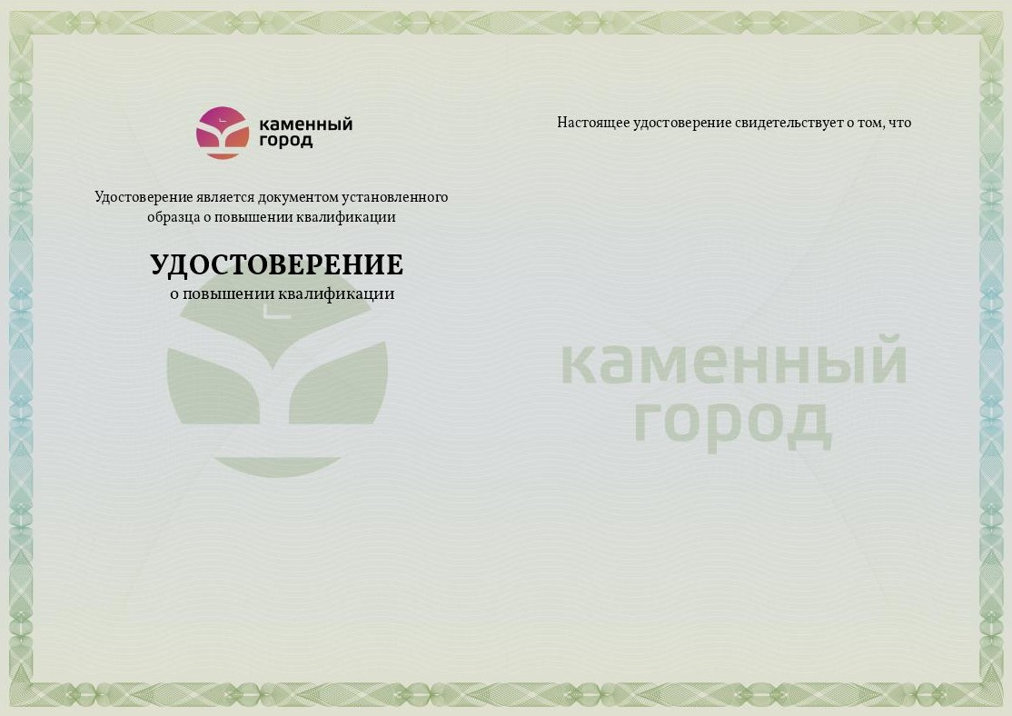
ДОКУМЕНТ ПОДПИСАН ЭЛЕКТРОННОЙ ПОДПИСЬЮ
АНО ДПО "ОЦ КАМЕННЫЙ ГОРОД", ОВСЯННИКОВА ЮЛИЯ ПАВЛОВНА, ДИРЕКТОР

05.09.24 13:59 (MSK) Сертификат 02C4C3570094B1B8844986B88762262E72

